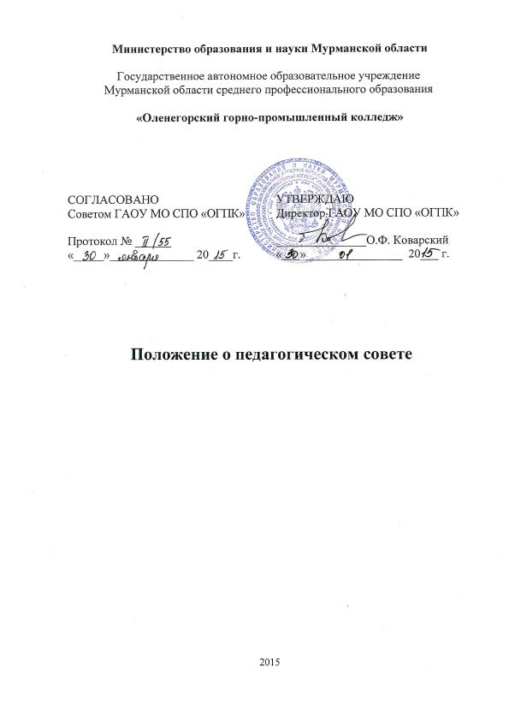
1. Общие положения.

  - Настоящее положение разработано на основе
- Федерального закона от 29.12.2012 № 273-ФЗ «Об образовании в Российской Федерации»;
- Устава ГАОУ МО СПО «Оленегорского горно-промышленного колледжа» (далее Колледж).
1.2. Педагогический совет является коллегиальным органом управления Колледжа.
1.3. Педагогический совет образуют сотрудники Колледжа, занимающие должности педагогических и руководящих работников согласно Номенклатуре должностей педагогических работников организаций, осуществляющих образовательную деятельность, должностей руководителей образовательных организаций, утв. постановлением Правительства РФ от 08.08.2013 № 678. Каждый педагог с момента приема на работу до расторжения трудового договора является членом педагогического совета.
1.4. Председателем педагогического совета по должности является директор Колледжа. Директор Колледжа своим приказом назначает на учебный год секретаря педагогического Совета.
1.5. Заседания педагогического совета являются открытыми: на них могут присутствовать представители всех групп участников образовательных отношений: родители, педагоги, представители Учредителя, а также заинтересованные представители органов государственной власти (местного самоуправления), общественных объединений.

2.Задачи педагогического совета.

2.1. Способствовать реализации принципа сочетания единоначалия и коллегиальности при управлении образовательным учреждением.
2.2. Разрабатывать и обсуждать программы, проекты и планы развития образовательного учреждения, в том числе долгосрочные, среднесрочные и краткосрочные.
2.3. Участвовать в разработке основных профессиональных образовательных программ.
2.4. Участвовать в разработке дополнительных образовательных программ.
2.6. Участвовать в разработке локальных актов Колледжа, регламентирующих организацию и осуществление образовательной деятельности в Колледже.
2.7. Рассматривать предложения об использовании в образовательном учреждении технических и иных средств обучения, методов обучения и воспитания, согласовывать решения по указанным вопросам.
2.8. Организовывать научно-методическую работу, в том числе участвовать в организации и проведении научных и методических мероприятий.
2.9. Осуществлять анализ качества подготовки обучающихся установленным требованиям, соответствия применяемых форм, средств, методов обучения и воспитания возрастным, психофизическим особенностям, склонностям, способностям, интересам и потребностям обучающихся.
2.10. Анализировать деятельность участников образовательного процесса и структурных подразделений Колледжа в области реализации основных профессиональных образовательных программ образовательного учреждения.
2.11. Изучать, обобщать результаты деятельности педагогического коллектива в целом и по определенному направлению.
2.12. Рассматривать вопросы аттестации и поощрения педагогических работников.
2.13. Представлять педагогических работников к почетному званию «Заслуженный учитель Российской Федерации» и почетному знаку «Почетный работник среднего профессионального образования РФ» и др. отраслевым наградам.

3. Компетенции педагогического совета.

К компетенции педагогического совета относятся:
1) вопросы анализа, оценки результатов освоения:
- качества знаний, умений, общих и профессиональных компетенций обучающихся и студентов;
- воспитательной и учебно-методической работы;
- инспектирования и контроля образовательного процесса; содержания и качества образовательных услуг, в том числе платных;
- образовательных программ и учебных планов, а также изменений и дополнений к ним;
- допуска обучающихся (студентов) к промежуточной и итоговой аттестации;
- перевода обучающихся (студентов) на следующий курс обучения;
- перевода обучающихся (студентов) с одной образовательной программы профессионального образования и (или) формы получения образования на другую в порядке, определяемом Колледжем;
- отчисления обучающихся и студентов;
- представлять обучающихся к поощрению и награждению за учебные достижения, а также за социально значимую деятельность в Колледже.
2) вопросы разработки, апробации, экспертизы и применения педагогическими работниками:
- новых педагогических технологий обучения и воспитания;
- методик и средств профессиональной ориентации обучающихся и студентов;
- методических материалов, пособий, средств обучения и контроля.
3) вопросы согласования рабочих учебных планов Колледжа по новым направлениям профессионального образования (подготовке).

4.Регламент работы педагогического совета.

4.1. Педагогический совет проводится не реже одного раза в учебный триместр.
4.2. Тематика заседаний включается в годовой план работы Колледжа с учетом нерешенных проблем и утверждается на первом в учебном году заседании педагогического совета.
4.3. Работой педагогического совета руководит председатель педагогического совета.
4.4. В отсутствие председателя педагогического совета его должность замещает заместитель директора Колледжа по учебно-производственной работе.
4.5. Решения принимаются открытым голосованием простым большинством голосов. Решения считаются правомочными, если на заседании педагогического совета Колледжа присутствовало не менее двух третей состава, и считаются принятыми, если за решение проголосовало более половины присутствовавших на заседании. При равном количестве голосов решающим является голос председателя педагогического совета.
4.6. Решения педагогического совета принимаются большинством голосов от числа присутствующих, носят рекомендательный характер и становятся обязательными для всех членов педагогического коллектива после утверждения директором Колледжа.
4.7. Наряду с педагогическим советом, в котором принимают участие в обязательном порядке все педагогические работники образовательного учреждения, проводятся малые педсоветы, касающиеся только работы педагогов отдельного уровня образования. Как правило, на таких педагогических советах рассматриваются организационные вопросы по допуску учащихся к экзаменам, об организации итоговой аттестации обучающихся, о переводе обучающихся и т.п.
4.8. Время, место и повестка дня заседания педагогического совета сообщается не позднее, чем за две недели до его проведения с целью подготовки каждого педагога к обсуждению темы и обнародуется секретарем педагогического совета в общественно доступных местах Колледжа и посредством телекоммуникационных сетей.
4.9. Для подготовки и проведения педагогического совета создаются инициативные группы педагогов, возглавляемые представителем администрации.
4.10. Заседания и решения педагогического совета протоколируются. Протоколы подписываются председателем педагогического совета и секретарем.
4.11. Протоколы заседаний и решений хранятся в канцелярии Колледжа.

4.12. Председатель педагогического совета:

- организует деятельность педагогического совета;
- информирует членов педагогического совета о предстоящем заседании не позднее, чем за две недели до его проведения;
- организует подготовку и проведение заседания педагогического совета;
- определяет повестку дня педагогического совета;
- контролирует выполнение решений педагогического совета.
4.13. Секретарь Педагогического совета:
- оформляет книгу протоколов, книга протоколов педагогического совета нумеруется постранично, прошнуровывается, скрепляется подписью директора Колледжа и печатью учреждения;
- пишет протоколы заседаний педагогического совета, нумерация протоколов ведется от начала учебного года, протоколы пишутся по форме:
- дата проведения и порядковый номер заседания;
- председатель и секретарь (Ф.И.О.) Педагогического совета;
- количественное присутствие (отсутствие) членов Педагогического совета;
- приглашенные (ФИО, должность);
- повестка дня;
- ход обсуждения вопросов;
- предложения, рекомендации и замечания членов педагогического совета и приглашенных лиц;
- решение.
- Протоколы подписываются председателем и секретарем педагогического совета.
5. Права Педагогического совета
6.1. Педагогический совет имеет право:
- участвовать в управлении образовательного учреждения;
- направлять предложения и заявления Учредителю, в органы государственной власти, в общественные организации.
6.2. Каждый член педагогического совета имеет право:
- потребовать обсуждения педагогическим советом любого вопроса, касающегося педагогической деятельности Колледжа, если его предложение поддержит не менее одной трети членов педагогического совета;
- при несогласии с решением педагогического совета высказать свое мотивированное мнение, которое должно быть занесено в протокол.

6. Ответственность Педагогического совета
6.1. Педагогический совет несет ответственность за выполнение, выполнение не в полном объеме или невыполнение закрепленных за ним задач и функций.
6.2. Педагогический совет несет ответственность за соответствие принимаемых решений законодательству РФ, нормативно-правовым актам.

